Мониторинг выполнения программ по ФГОС НОО 4 –В класс Учитель: Газарова Е. Н.
Наименование программы | Реализация мероприятий на 26.12.2014. | Результативность | Фото о выполнении программы
Духовно – нравственное направление:  «Моя родина» | Акции «Знай и люби родную природу», «Безопасный путь в школу», «Спорт – альтернатива пагубным привычкам», «Чистая территория нашей школы», «Мы за здоровый образ жизни»  Викторина «Знай и люби родную природу» | В результате реализации духовно – нравственного направления «Моя Родина» учащихся воспитывались в духе гражданственности, патриотизма, уважения к правам, свободам и обязанностям человека;  Развитие нравственных чувств и эстетического сознания. Развивалось толерантное отношение друг к другу, воспитывались такие качества личности, как терпимость, снисходительность, сопереживание и поддержка. | 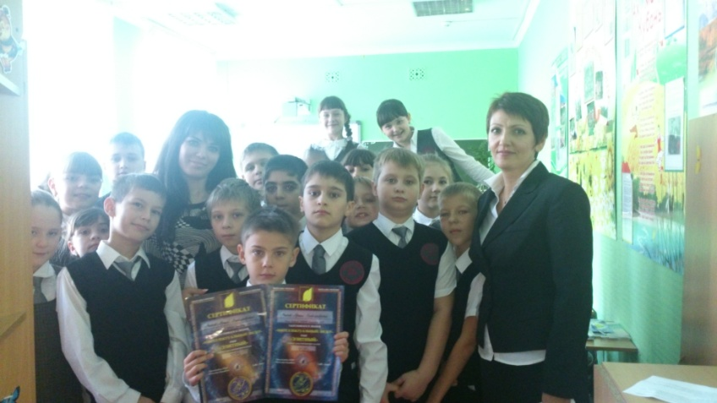  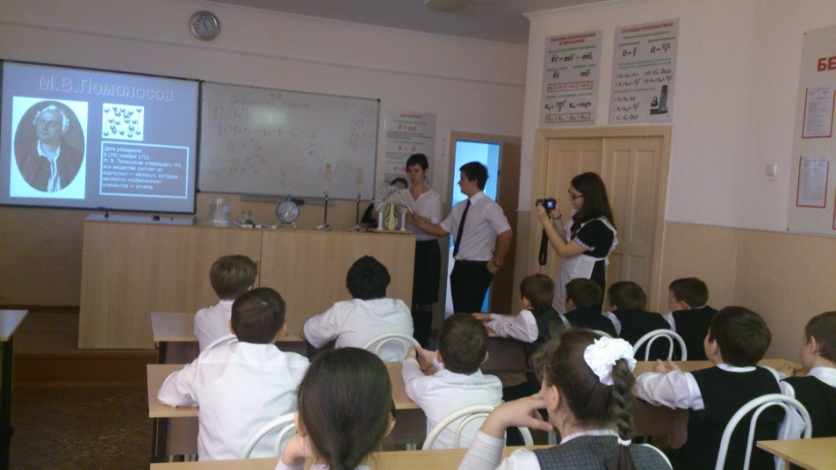
Общеинтеллектуаль  ное направление «Хочу всё знать!» | Интеллектуальный марафон «В мире знаний»  Мини – исследования «Тайны магнитов», интеллектуальный марафон «В мире знаний», игры народов мира  Акция «Доброе дело».(написание писем детям Украины).  Участие в Ломоносовской неделе:  - проба пера;  - создание портретов;  - литературная гостиная;  - знакомство с техникой  «Мозаика » | В ходе работы по общеинтеллектуальному направлению «Хочу всё знать!» в учащихся воспитывались трудолюбие, любознательность, взаимовыручка развивалось творческое отношение к труду, к жизни, креативность и новизна идей. А также формировался навык ораторского искусства. | 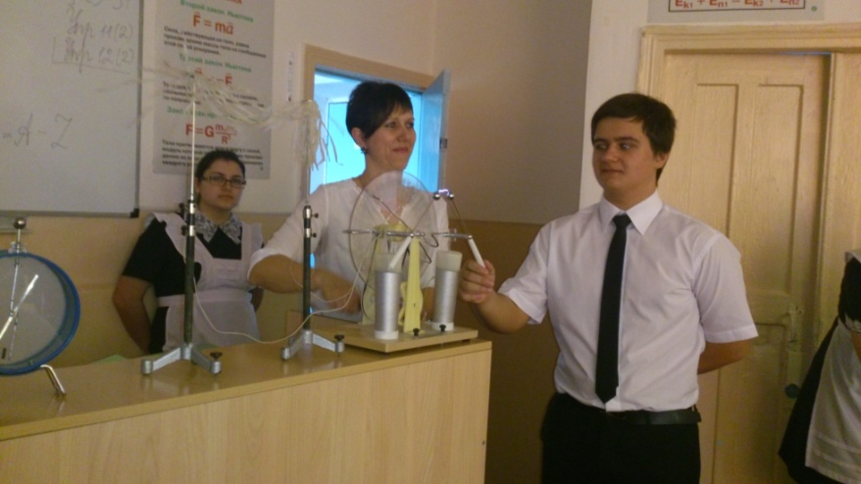  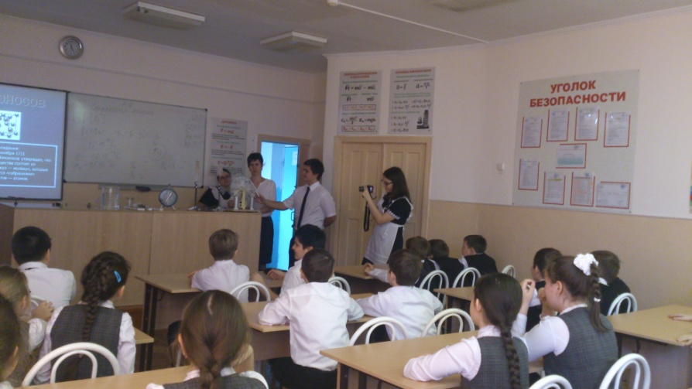
Социальное направление  «Мой мир» | Изготовление поделок и рисунков на тему «День Матери».  Тематический фильм «Как сохранить и укрепить здоровье»  Творческий проект  «Сценарий национального праздника».  Акция «День безопасности»,  «Закон на защите детства»  Тематические беседы «Относись так, как хочешь, чтобы относились к тебе». | В результате реализации социального направления «Мой мир» у учащихся воспитывалось трудолюбие, уважительное отношение к труду других людей, на собственных примерах они моделировали различные жизненные ситуации и находили способ их решения. | 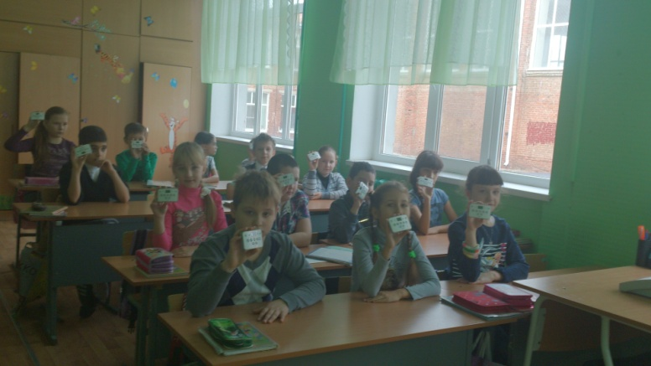  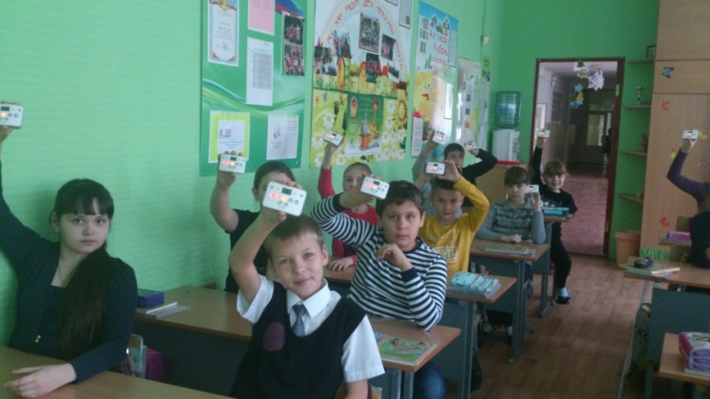
Общекультурное направление  «Как интересен и прекрасен этот мир» | Классный праздник «День Матери».  Субботники, общешкольные и районные мероприятия.  Первые пробы создания материальных ценностей: изготовление подарков ко дню Матери, трудовые акции и др.  Участие во всех районных и школьных творческих конкурсах.  Участие в школьном новогоднем утреннике «Карнавал» | В результате реализации общекультурного направления «Как интересен и прекрасен этот мир» у учащихся воспитывалось ценностное отношение к природе, окружающей среде, к прекрасному, способствовали формированию эстетических идеалов и ценностей | 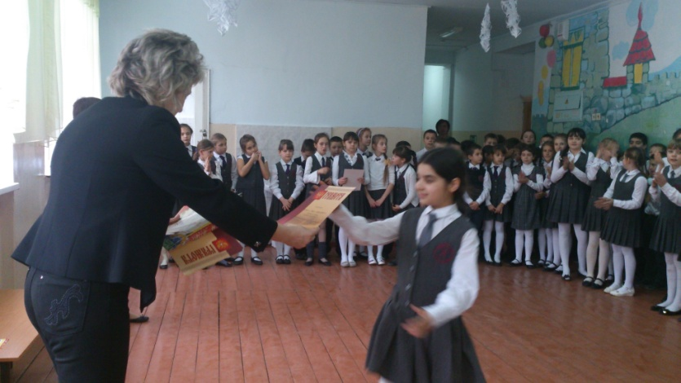  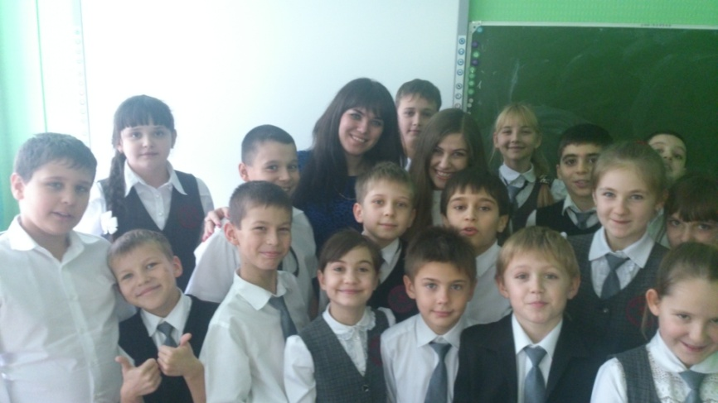  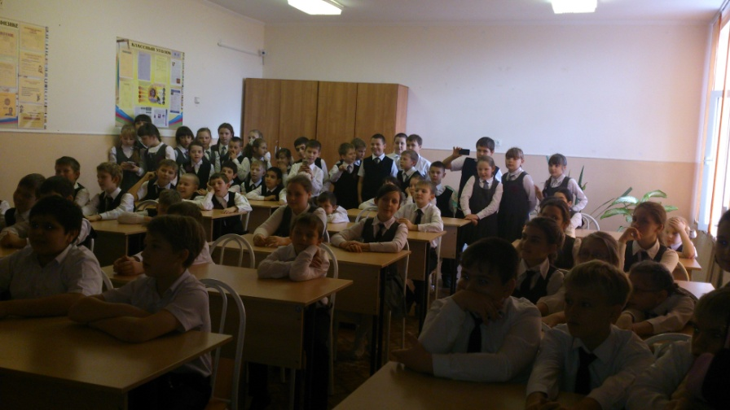
Спортивно – оздоровительное направление  «В здоровом теле здоровый дух!» | День здоровья «Веселые старты»,  Акция  «Спорт – альтернатива пагубным привычкам»,  Спортивные традиции нашей семьи (круглый стол). - эмоциональное состояние.  Беседа «Урок здоровья».  Игры народов мира. | В ходе работы спортивно – оздоровительного направления «В здоровом теле здоровый дух» развивалась способность к формированию ценностного отношения к здоровью и здоровому образу жизни, бережного отношения к собственному здоровью и здоровью окружающих людей. Формировались такие качества личности как взаимопонимание, сопереживание, старательность и целеустремленность. | 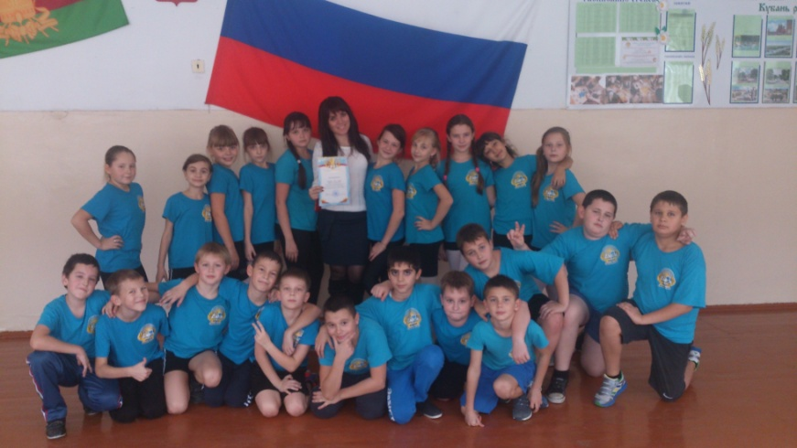  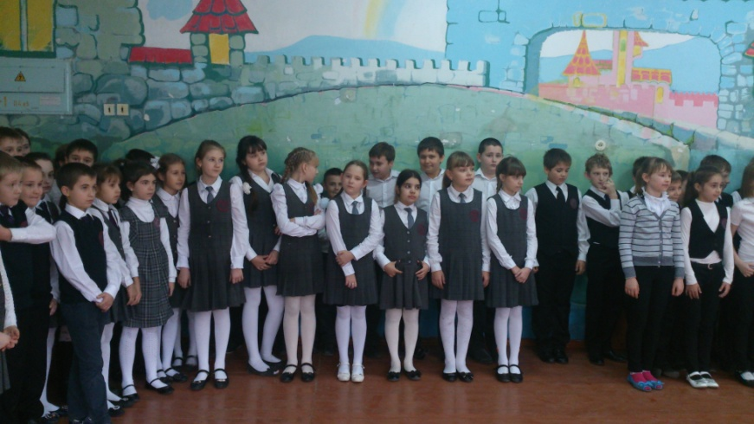

Подпись: ________________ Е. Н. Газарова

